Аксёнова Светлана Николаевна, воспитатель МБОУ «НШ-ДС «Росток»

ПРОСТРАНСТВЕННАЯ СРЕДА ДЛЯ РАЗВИТИЯ ДЕТЕЙ
ДОШКОЛЬНОГО ВОЗРАСТА

Детский сад – пространство возможностей. Ведь детский сад – это важнейший этап на жизненном пути каждого ребёнка. Именно в условиях детского сада, на мой взгляд, у детей формируется навык социально жизни и представляются безграничные возможности для развития каждого ребёнка.
В системе образования постоянно происходят изменения, которые влекут за собой развитие новых тенденций, изменяются стандарты образования, появляется огромное количество новых программ обучения и воспитания дошкольников, изменяются и потребности родителей, педагогов, социума.
Мы стараемся сделать детский сад местом, где все участники образовательного процесса – дети, родители и сотрудники будут чувствовать себя комфортно, что позволит детям гармонично развиваться, педагогам – эффективно работать, а родителям – сыграть свою роль в воспитании и развитии детей.
Наша цель: формирование открытого пространства детского сада.
Это:
- Пространство развития детей
- Пространство развития родителей
- Пространство развития учреждения
- Пространство взаимодействия с социальными партнёрами
- Пространство развития педагогов
В нашем детском саду вместе с другими педагогами мы стараемся учитывать все современные образовательные тенденции, тренды, но при этом, четко понимая, что внутри всего это стоит, прежде всего, ребенок-маленький человек, личность со своими интересами и возможностями, желаниями и потребностями, своими эмоциями и переживаниями. Именно поэтому, на мой взгляд, важным является создание в ДОУ пространства возможностей для воспитателя, который сможет сделать воспитанника счастливым и успешным.
Создания условий для принятия детьми решения, выражение своих чувств и мыслей.
Недирективную помощь детям, поддержку детской инициативы и самостоятельности в разных видах деятельности (игровой, исследовательской, проектной, познавательной и тд.)

Одним из важных факторов гармоничного развития личности ребёнка является среда, в которой он живёт, играет, занимается и отдыхает. Развивающая пространственная среда в детском саду должна представлять условия для самостоятельной осмысленной и полезной деятельности детей.
Под самостоятельной деятельностью следует понимать свободную деятельность детей в условиях созданной взрослыми развивающей пространственной среды. Данная среда должна быть конструирована таким образом, чтобы обеспечить каждому ребёнку выбор интересной для него деятельности, стимулировать его активное взаимодействие со средой (как индивидуально, так и в сотрудничестве с другими детьми и взрослыми.) При этом полагается, что ребёнок-активный субъект, вступающей во взаимодействие с миром.
Развивающая пространственная среда должна опираться на основные принципы, быть содержательно насыщенной, трансформированной, полифункциональной, вариативной, доступной и безопасной.
Как воспитать успешного, самостоятельного, инициативного, творческого ребёнка в условиях современности? Мы видим решение этой проблемы в организации правильной модели предметно-развивающей среды.
Развивающая среда детства - это система условий, обеспечивающая всю полноту развития детской деятельности и личности ребёнка. Она включает ряд базисных компонентов, необходимых для полноценного физического, эстетического, познавательного и социального развития детей.
Для развития самостоятельной деятельности детей дошкольного возраста важно, чтобы развивающая пространственная среда была связана с тем, что ребёнок может беспрепятственно переходить от одного вида деятельности к другому, то есть она должна быть достаточно гибкой и управляемой как со стороны ребёнка, так и со стороны педагога. Ребёнок должен иметь возможность найти удобное и комфортное место для самостоятельной деятельности как индивидуально, так и совместно с другими детьми.
Для этого фрагменты групповой комнаты выделяются с помощью мебели это игровая зона, и прозрачные или переносные перегородки, создающее полузамкнутые пространства или пространства для зонирования.
Итак, среда должна выполнять образовательную, развивающую, воспитывающую, стимулирующую, организационную и коммуникативную функции.
Учитывая требования ФГОС развивающая пространственная среда делится на 5 образовательных областей, в каждой области имеются свои центры.
- Социально-коммуникативное развитие. (Приложение 1)
Игра-основой вид деятельности наших малышей. Ярких, насыщенный игровой центр создаёт условия для творческой деятельности детей, развивает фантазию, формирует игровые навыки и умения, воспитывает дружеские взаимоотношения между детьми.
В свободном доступе для детей находятся атрибуты для зарождающихся в этом возрасте сюжетно ролевых игр:
В центре по ПДД и пожарной безопасности находятся необходимые атрибуты к сюжетно-ролевым играм и занятиям по закреплению правилам дорожного движения. Дети при необходимости объединяют центр сюжетно ролевых игр, ПДД и пожарной безопасности.
- Познавательное направление. (Приложение 2)
Большой популярностью у детей пользуется центр науки.
Центр математического развития.
Центр конструирования.
- Речевое развитие. (Приложение 3)
Направление играет существенную роль в формирование у детей интереса и любви к художественной литературе. В этом уголке ребёнок имеет возможность самостоятельно, по своему вкусу выбрать книгу и спокойно рассмотреть её.
- Художественно-эстетическое развитие. (Приложение 4)
В Центре находятся материалы и оборудование для художественно-творческой деятельности: рисования, лепки и аппликации. По желанию ребёнок может найти и воспользоваться необходимым, для воплощения творческих идей, замыслов, фантазий. К данному центру имеется свободный доступ.
- Физическое развитие. (Приложение 5)
Здесь имеется дорожки здоровья для профилактики плоскостопия, дидактические игры спортивного содержания, игрушки, спортивный инвентарь.
При организации пространственной среды в группе главной своей задачей считаю: предложить ребёнку всевозможный материал для его активного участия в главных видах деятельности.
В определённом смысле содержания и вид развивающей среды служат толчком для выбора дошкольником того вида самостоятельной деятельности, который будет отвечать его предпочтения, потребностям или формировать интерес.

Библиографический список
1. Абрамова Л.В., Слепцова И.Ф. Социально-коммуникативное развитие дошкольников. Подготовительная к школе группа.
2. Веракса Н.Е., Галимов О.Р. Познавательно-исследовательская деятельность дошкольников.
3. Маркина Л.А. Двигательно-развивающая среда – важное условие эффективности здоровьеразвивающей педагогической системы. Дошкольная педагогика - 2007 г. - №3, С.16-18.

Приложение 1
Социально-коммуникативное развитие

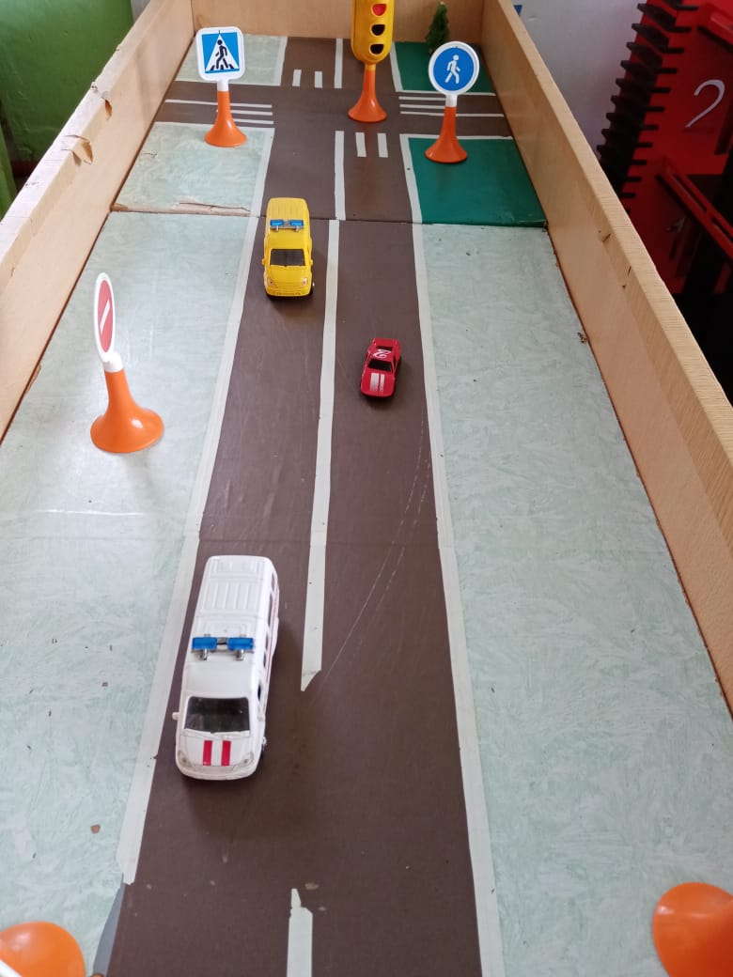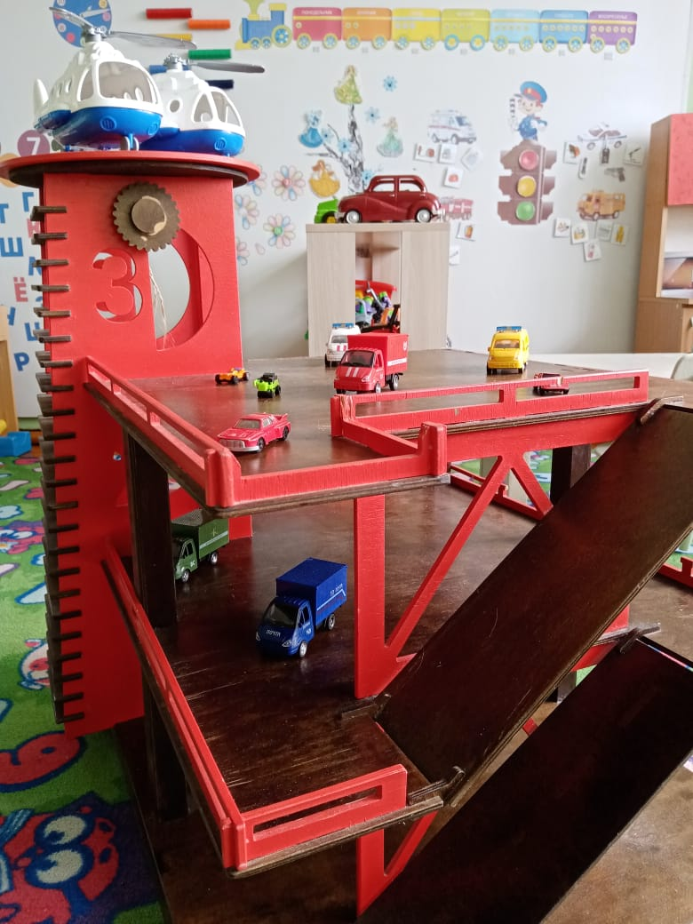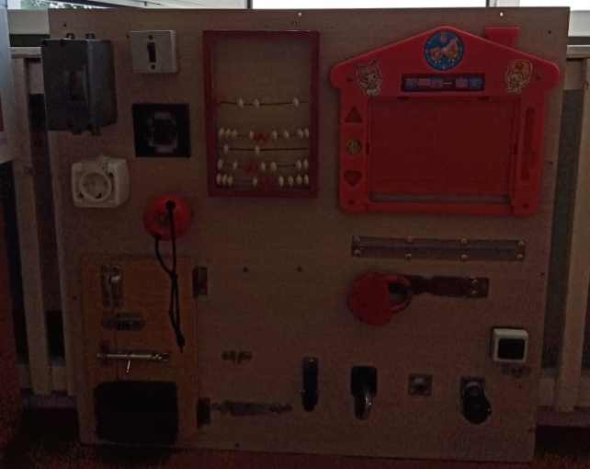

Приложение 2

Познавательное направление

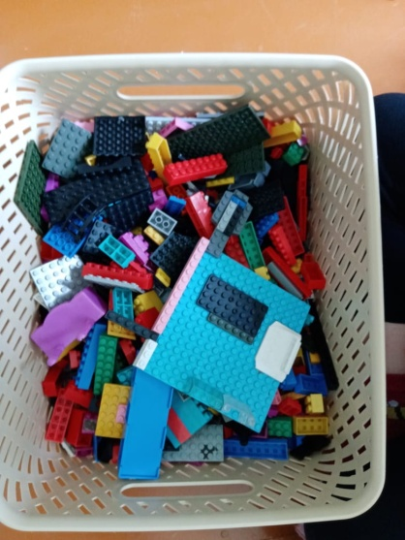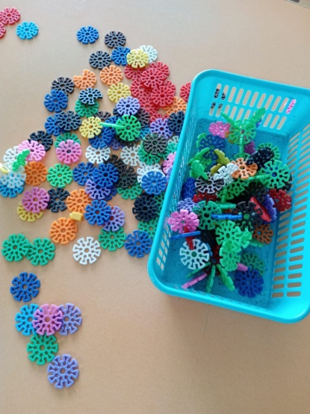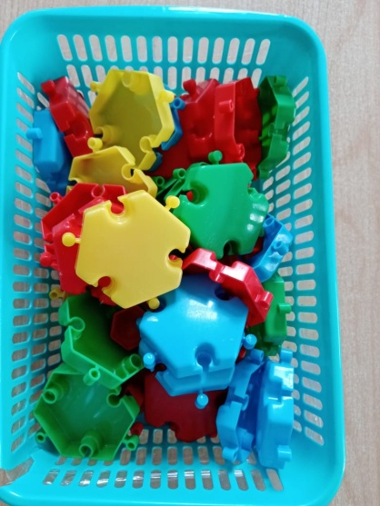
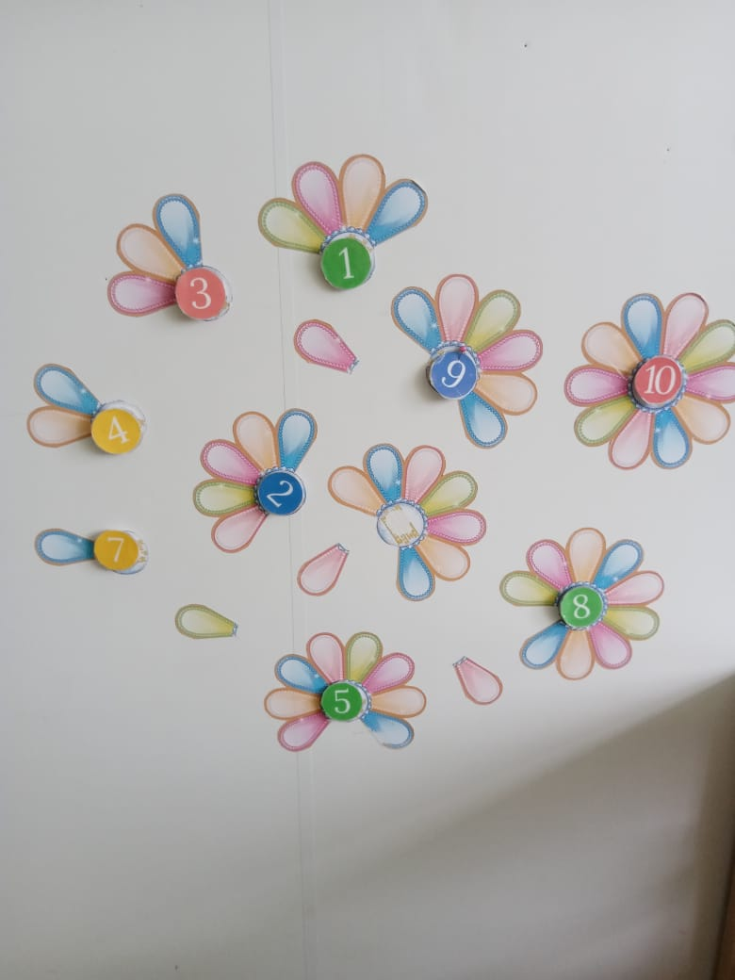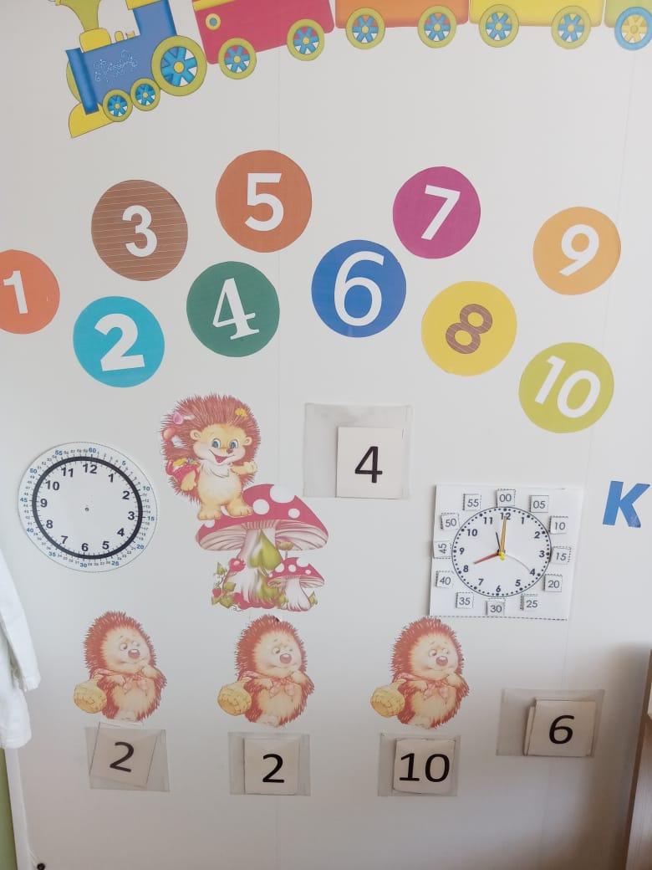

Приложение 3

Речевое развитие

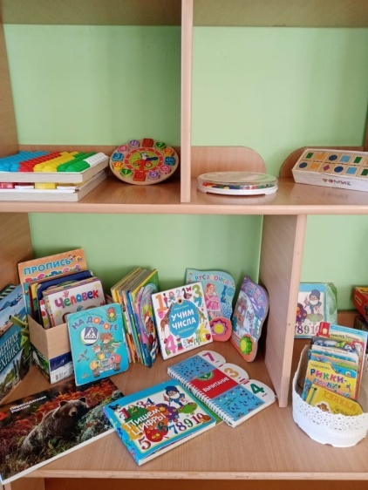

Приложение 4

Художественно-эстетическое развитие

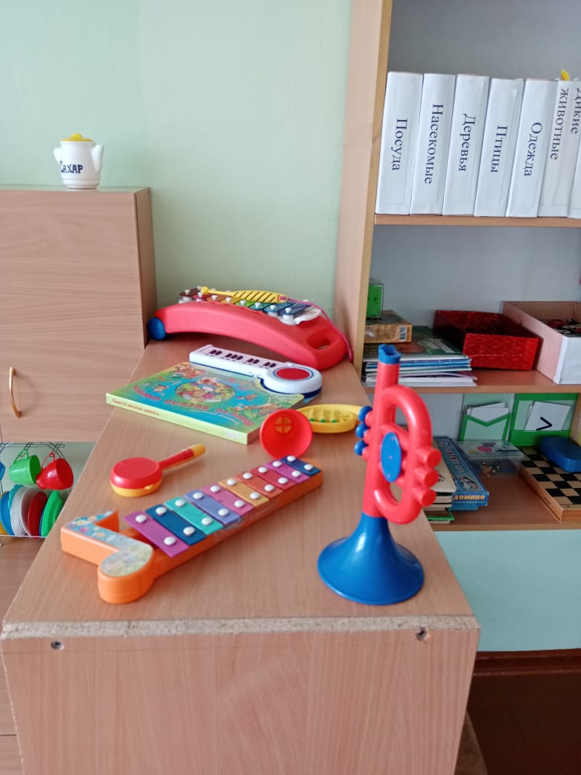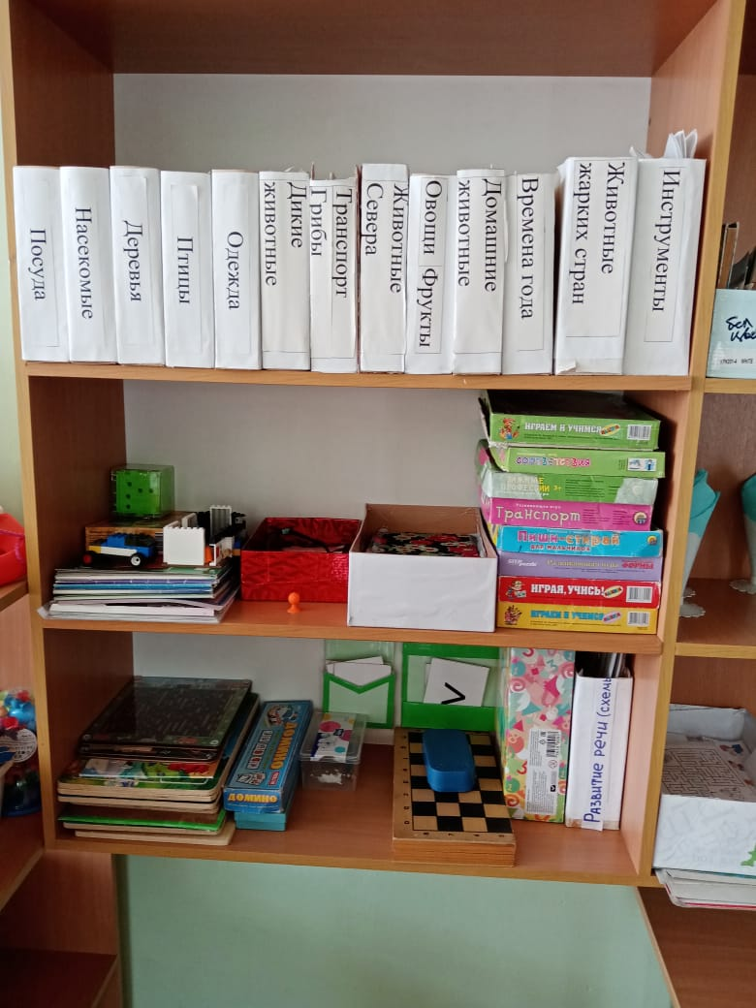

Приложение 5

Физическое развитие

